Arbeitsblatt
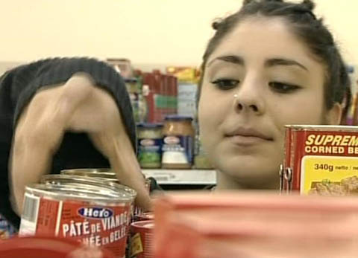
Das will ich werden: Detailhandelsassistentin
Berufsbilder aus der Schweiz (49)

14:45 Minuten
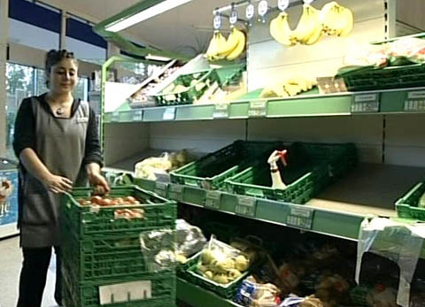
1. Worin unterscheidet sich die Attestausbildung von einer gewöhnlichen Ausbildung?

2. Was muss Derya beim Umgang mit den Kunden beachten?

3. Seit wann darf Derya selbständig die Kasse bedienen?

4. Auf welche Eigenschaften und Schulfächer achtet Lehrmeister Karl Berger bei der Auswahl von Lehrlingen?

5. Weshalb ist Rechnen ein wichtiges Unterrichtsfach an der Berufsschule?

6. Was gefällt Derya an ihrem Beruf am besten?

7. Was macht Derya mit dem sogenannten Bestellgerät?

8. Wie viele Stunden pro Woche muss Derya arbeiten?

9. Was gefällt dir an diesem Beruf? Was gefällt dir weniger?

10. Könntest du dir vorstellen, diesen Beruf zu lernen?

